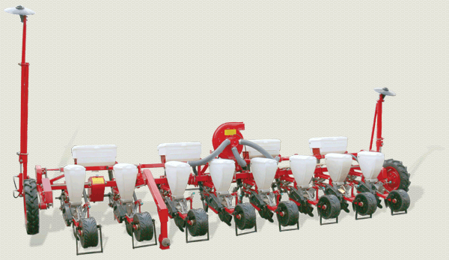
Semanatorile Pneumatice Universale de Precizie Vesta 6 si Vesta 8
Semanatorile Pneumatice Vesta 6 si Vesta 8 sunt destinate pentru semanatul culturilor prasitoare precum porumb, floarea soarelui, boboase, pepeni , etc., cu introducerea simultana, separata de seminte, a ingrasemintelor minerale, precum si compactarea solului pe rand.
Semanatorile de precizie realizeaza o semanare la o adancime constanta si exclude interventia mecanizatorului in reglajul distantei intre plante.
Distribuitorul semanatorilor pneumatice de precizie micsoreaza de 10 ori procentul strivirii semintelor in comparatie cu semanatorile mecanice.
Axele distribuitorului sunt montate pe rulmenti.
Sectiile de insamintare, cat si cadrul semanatorii, realizeaza o copiere sincrona a reliefului datorita pozitionarii acestora in acelas rand cu rotile de sprijin.
Semanatorile sunt complectate cu un marcator hidraulic rezistent, cu disc de raza mare ce are posibilitatea modificarii unghiului de atac, pentru obtinerea unui semn cat mai bun.
Complectatia semanatorii cu dispozitivul de remorcare permite transportarea acesteia pe drumurile nationale fara a apela la alta unitate de transport.
Cuplajul semi-automat oferă o conexiune rapida si sigura cu dispozitivul hidraulic al tractorului.
Pentru crearea unui vacuum mai mare , necesar insemantarii boabelor mai grele (soia, fasole, etc.), ventilatorul este dotat cu o conducta de aer suplimentar.Cadrul ramei joaca rolul de receptor diminuind astfel pulsatiile de aer, ceea ce permite obtinerea unui semanat uniform pentru fiecare sectie a semanatorii.
Ventilatorul este echipat cu mufa de protectie ce asigura o uzura mult mai mica a curelii de transmisie.
Prezenta geamului de vizualizare permite stabilirea contactului vizual in timpul reglarii calitatii lucrului semanatorii.
Semanatoarea efectueaza o insemantare precisa a semintelor diferitor culturi cu un standard de la 2 pan la 43 seminte per metru liniar
Pentru inlaturarea rapida a semintelor din camerele de insemantare, acestea sunt asigurate cu trapa de descarcare.
In buncar este instalat un sistem ce impiedica blocarea semintelor.
Compactarea solului in randurile plantate imbunatateste contactul intre seminte si solul umed creindu-se conditii avantajoase pentru o crestere rapida si sanatoasa a semintei.
Samanta Plantata | Diametrul Deschizaturii(mm) | Numarul Deschizaturilor(buc) | Numarul de discuri
Floarea Soarelui | 3 | 30 | 1
Porumb | 5,5 | 30 | 1

Modelul Semanatorii |  | Vesta 6 | Vesta 8
Tipul Caroseriei
Latimea de Lucru | m | 4,2 | 5,6
Numarul de Randuri | buc | 6 | 8
Distanta intre randuri | mm | 450, 600, 700, 900 | 450, 600, 700, 900  450х900, 600х1200
Viteza de Lucru | Km/h | 3,6-9 | 3,6-9
Capacitatea de Lucru | ha/hr | 2,26-3,78 | 2-5,04
Volumul Rezervoarelor | dm³
-pentru seminte |  | 150 | 200
-pentru ingrasaminte |  | 192 | 192
Normele Insemantarii
-pentru seminte | Buc/m | 2-43 | 2-43
-pentru ingrasaminte | Kg/ha | 50-250 | 50-250
Adancimea insemantarii | mm | 40-120 | 40-120
Dimensiuni | mm
-in lucru |  | 1700х4900х1600 | 1700х6250х1430
-in transport |  | 5450х2300х2360 | 6800х2300х3010
Massa | kg | 1074±3% | 1278±3%
Compatibil cu tractoare | CP | 80 | 80

Vesta 6 - ??? Euro
Vesta 8 - ??? Euro
Distribuitor Oficial In Romania
“Master Lux” SRL REPREZENTANTE:
Romania, Galati, Iasi – tel: 0232 275 050
Comuna Sendreni DN 25 Arad – tel: 0257 230 135
Tel: 0236 826 800

